酒店智能运营 Agent 平台
项目需求规格说明书
Hotel Operations Intelligence Agent Platform
文档属性 | 内容
版本 | V2.0
文档状态 | 运营方向重构基线
项目阶段 | 一期建设
适用范围 | 酒店管理、收益、市场、渠道、会员、研发、测试、实施、运维、项目管理
日期 | 2026-08-07

文档定位
本需求以酒店经营结果为核心，建设从市场情报、需求预测、收益策略、渠道与内容运营，到审批执行、效果归因和知识沉淀的Agent闭环，供企业立项、产品设计、研发实施和验收使用。

文档控制

版本记录
版本 | 日期 | 变更说明 | 状态
V1.0 | 2026-08-01 | 酒店宾客服务与工单协同方向 | 已归档
V2.0 | 2026-08-07 | 重构为酒店经营与增长运营方向 | Baseline

阅读说明
本项目遵循“策略可解释、执行可审批、结果可归因、失败可恢复”的原则。Agent负责感知、分析、规划与建议；价格、库存、预算、渠道配置、公开发布、会员触达等确定性写操作必须通过受控Tool或Workflow完成。

目录
- 1. 项目概述
- 2. 建设范围与业务边界
- 3. 经营角色与核心场景
- 4. 总体架构
- 5. 核心功能需求
- 6. Agent编排与状态流转
- 7. Tool与业务能力层
- 8. 数据资产与运营RAG
- 9. 策略引擎、审批与实验
- 10. 错误恢复与降级
- 11. 可观测性与经营任务追踪
- 12. 效果评估体系
- 13. API与数据模型
- 14. 非功能、安全与合规
- 15. 部署与运行
- 16. 验收、里程碑与交付物
- 17. 风险、假设与后续规划

1. 项目概述

1.1 项目背景
酒店经营同时受到商圈供给、OTA价格与活动、节假日和大型事件、搜索热度、交通运力、口碑评价、渠道成本及门店执行能力影响。传统经营分析依赖人工跨系统导表，发现问题慢、策略口径不一致、内容生产与收益策略脱节，经营复盘往往只能说明结果，难以追溯动作贡献。
本项目建设酒店智能运营Agent平台，将多源经营信号转化为可验证的运营任务：识别市场变化，预测需求，提出价格、库存、渠道、活动、内容和会员策略，经人工审批后受控执行，并持续监测效果、归因偏差与沉淀案例。

1.2 用户草案需求映射与优化
原始诉求 | 优化后的系统能力 | 新增控制点
获取美团、携程、飞猪同行价格与活动 | 构建Compset、标准化房型/价型匹配、慢频率Rate Shop、活动快照与价格一致性分析 | 授权API/合法数据优先；记录来源、采集时间、证据截图和置信度
获取全国同行案例和运营爆点 | 沉淀全国案例、目的地内容、活动玩法与口碑策略，形成可检索运营RAG | 区分事实、案例、推断与建议；保留版权、来源、适用门店和有效期
一键发布帖子、上传图片和生图 | 支持选题、脚本、文案、图片生成、素材审核、平台适配、预约发布与效果回收 | 品牌、版权、AI标识和平台权限校验；公开发布必须人工审批
获取客流、截流、增加获客 | 转化为合规流量承接：目的地搜索需求、活动客群、渠道落地页、团购套餐和私域复购 | 禁止冒用竞品、虚假低价、恶意品牌词投放或未授权用户触达
监控同行和大型活动高峰 | 构建120天需求日历、Pickup/Pace、压缩夜和肩部日期联动预警 | 输出影响范围、置信度、建议动作和复盘窗口

1.3 建设目标
- 建立酒店经营驾驶舱和统一运营任务中心，支持每日、每周、每月经营节奏。
- 形成市场情报、收益管理、渠道运营、内容增长、口碑运营、会员复购和经营效率七类核心能力。
- 让所有策略结论关联数据版本、证据、假设、审批、执行记录和效果窗口。
- 以RevPAR、净房费收入、渠道贡献利润、直接渠道占比、获客成本、复购率和口碑改善衡量业务结果。
- 确保任何高风险写操作不由模型直接执行，支持审批、幂等、审计、回滚和熔断。

1.4 酒店运营核心方法
方法 | 系统化实现
先看Pickup，再看最终入住率 | 比较未来0/7/14/30/60/90天预订增量、去年同期与预算，识别提前量变化
同价不等于同收益 | 计算佣金、补贴、支付费、取消率和活动成本后的渠道净ADR与贡献利润
压缩夜带动肩部日期 | 大型活动高峰不仅提价，还联动前后日期套餐、连住限制、房型梯度和库存保护
房型和价型必须可比 | 同行价比较需匹配入住日期、房型、早餐、取消政策、支付方式、会员价和活动门槛
策略必须有对照 | 发布前记录基线、目标、受众、预算和观察窗；发布后使用对照组或差分方法复盘
内容必须可承接 | 热点内容需对应可售房、套餐、落地页、客服口径和可追踪转化链路

2. 建设范围与业务边界

2.1 一期建设范围
- 单店及小型酒店集团经营数据接入、口径治理和经营驾驶舱。
- 美团、携程、飞猪等渠道的授权数据、公开可合法使用数据或人工导入快照的同行情报。
- 大型活动、会展、演出、考试、赛事、节假日、天气和交通变化形成的需求日历。
- 价格、库存、房型梯度、连住、渠道、促销和套餐的建议与审批工作流。
- 抖音、小红书等内容案例RAG、素材库、文案与图片生成、审核及授权发布。
- 点评与舆情分析、回复草稿、问题闭环；会员分群、复购策略和合规触达建议。
- 经营日报、收益会议包、异常告警、策略实验、效果归因和知识沉淀。

2.2 一期不纳入范围
- 不绕过OTA、社交平台或第三方网站的访问控制，不以高频爬取作为生产数据主链路。
- 不由Agent自动确认房价、关房、超售、预算、补贴、公开内容、点评回复或会员群发。
- 不承诺通过模型直接制造确定性营收增长；经营提升必须通过实验和可核验数据评估。
- 不替代PMS、CRS、RMS、渠道管理、财务和客户数据平台的系统职责。
- 不采购或处理来源不明的用户画像、设备标识、行踪轨迹及其他敏感数据。

2.3 外部系统边界
平台通过Adapter连接PMS、CRS、RMS、POS、CRM、渠道管理、OTA、评论与内容平台、地图活动、天气和交通数据。所有外部能力必须具备租户隔离、权限校验、调用限额、字段映射、来源标识和审计，不将平台差异泄漏到Agent Prompt。

3. 经营角色与核心场景

3.1 企业角色
角色 | 主要职责与权限
店总/区域负责人 | 查看经营总览，审批关键价格、渠道、预算和重大营销动作
收益经理 | 维护Compset和需求日历，制定价格、库存、限制条件并主持收益会议
市场与新媒体 | 管理选题、素材、品牌规则、内容审批、发布计划和获客归因
渠道运营 | 维护渠道房态、活动、佣金、补贴、价盘一致性和库存分配
会员/私域运营 | 管理合规分群、复购活动、权益和触达频控
前厅/客房/餐饮 | 提供产能、房态、早餐、停车和服务约束，承接策略落地
财务 | 校验净收入、活动成本、佣金、预算和经营归因口径
系统/审计角色 | 配置数据源、Tool、权限、模型和规则，查看完整Trace与变更日志

3.2 核心场景A：同行价与活动监控
- 收益经理维护5至10家核心Compset，并按商圈、档次、房型和客群分组。
- Rate Shop按配置频率获取未来120天价格、早餐、退改、支付、会员和活动条件。
- 系统完成房型与价型匹配，无法可靠匹配时标记低置信度，不参与自动计算。
- 市场情报Agent识别价格差、售罄、促销、房型升级和活动变化，生成证据卡片。
- 收益管理Agent结合Pickup、库存、事件和净ADR，提出调整建议及有效期。
- 审批通过后由渠道Workflow执行或生成待办；执行结果回写并进入效果观察窗。

3.3 核心场景B：活动高峰与需求预测
- Event Agent聚合演出、会展、赛事、节假日、考试、交通与天气信号。
- 系统评估活动规模、距离、客群匹配、时间段、历史影响和信息可信度。
- 需求预测输出未来120天基线、上行/下行情景、压缩夜和受影响房型。
- 策略Agent提出价格梯度、最少连住、到店限制、渠道库存、套餐和内容承接建议。
- 事件结束后按预订提前量、取消率、实际入住和渠道贡献复盘，更新事件系数。

3.4 核心场景C：内容引流与一键发布
- 内容增长Agent从全国案例RAG、目的地热点、酒店卖点和实时可售资源生成选题。
- 素材Tool校验图片授权、人物肖像、房型真实性、拍摄时间和品牌使用范围。
- 生成平台适配的标题、正文、标签、封面和图片建议，并自动加入AI生成内容标识。
- Brand Judge检查夸大承诺、虚假低价、敏感表达、竞品商标、版权和落地页一致性。
- 人工预览并选择账号、发布时间、预算和追踪参数后，调用官方开放能力发布。
- 系统回收曝光、互动、私信、落地页、团购、预订和到店数据，形成内容归因。

3.5 核心场景D：经营晨报与收益会议
- 每日08:30生成昨日经营、未来30/60/90天Pickup、异常日期、渠道净收入和待审批策略。
- 午间监控突发Pickup、退订、售罄、竞品价格和事件变更，必要时即时告警。
- 每周生成收益会议包：市场、需求、价格、库存、渠道、活动、口碑、内容和策略复盘。
- 会议确认动作转为有负责人、有截止时间、有审批、有观察窗的经营任务。

4. 总体架构
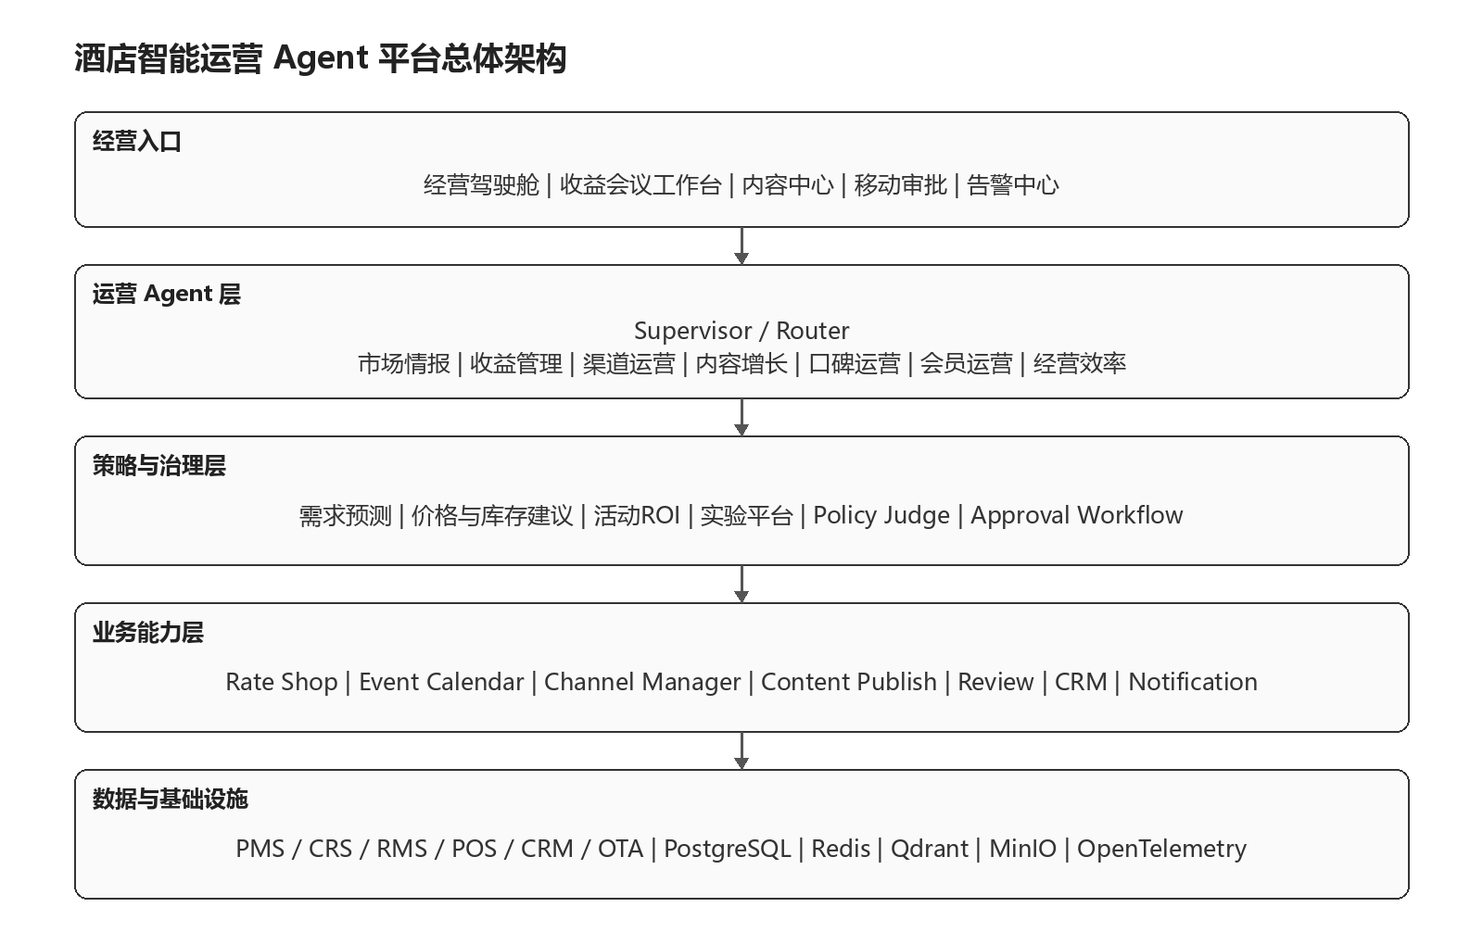
图1 酒店智能运营Agent平台总体架构

4.1 架构说明
- 经营入口面向店总、收益、市场、渠道、会员和门店运营，提供任务、审批、驾驶舱和告警。
- Agent层负责意图理解、跨源分析、策略生成和解释，不直接修改业务系统。
- 策略治理层统一管理预测、规则、实验、品牌审核、权限和人工审批。
- 业务能力层通过Tool适配数据查询、内容发布、渠道配置、通知和任务执行。
- 数据层保存业务事实、特征、知识、证据、任务状态和完整运营审计。

4.2 推荐技术栈
层 | 推荐实现
Web | Vue 3 + TypeScript + Vite + Pinia + ECharts
API | FastAPI + Pydantic + SQLAlchemy
Agent | LangGraph + 结构化输出 + Policy Judge
Database | PostgreSQL
State / Cache | Redis
Vector | Qdrant
Object Storage | MinIO / S3
Deploy | Docker Compose；集团规模可迁移Kubernetes
Observability | OpenTelemetry + 日志/指标/Trace平台

5. 核心功能需求

5.1 经营驾驶舱与任务中心
ID | 需求 | 验收要点
OP-FR-001 | 支持经营晨报、午间异常、晚间关账和收益会议包。 | 数据截止时间、来源、口径和版本清晰；支持门店/日期筛选
OP-FR-002 | 将异常、建议、审批和复盘统一为经营任务。 | 具备owner、priority、due_at、state、evidence和result
OP-FR-003 | 展示OCC、ADR、RevPAR、净房费收入、Pickup、取消率和渠道贡献。 | 指标口径可追溯到数据字典，不重复汇总
OP-FR-004 | 支持策略卡片的接受、调整、拒绝、转派和批注。 | 所有操作形成审计事件并可回滚配置

5.2 市场情报与同行监控
ID | 需求 | 验收要点
OP-FR-010 | 维护Compset、商圈、档次、房型和客群标签。 | 支持版本、生效时间和门店差异
OP-FR-011 | 采集或导入同行价格、售罄、退改、早餐、活动和会员条件。 | 来源合法、证据留存、采集时间和置信度明确
OP-FR-012 | 完成房型价型标准化匹配并识别价格一致性。 | 低置信度不进入确定性结论；可人工纠正
OP-FR-013 | 监控同行新活动、套餐、内容热点和口碑主题。 | 支持变更前后对比、影响解释和订阅告警

5.3 事件日历与需求预测
ID | 需求 | 验收要点
OP-FR-020 | 聚合节假日、演出、会展、赛事、考试、天气和交通事件。 | 事件包含地点、距离、规模、时间、来源和可信度
OP-FR-021 | 生成未来120天需求基线、区间和影响因子。 | 支持门店、房型、星期、提前量和客群维度
OP-FR-022 | 识别压缩夜、肩部日期、低谷和异常取消。 | 给出证据、阈值、影响范围及处理窗口
OP-FR-023 | 支持人工修正事件影响和记录实际结果。 | 修正有版本、审批和复盘，不覆盖原预测

5.4 收益管理与价格库存建议
ID | 需求 | 验收要点
OP-FR-030 | 基于需求、Pickup、库存、Compset和预算生成价格建议。 | 输出当前/建议值、理由、风险、有效期和预期影响
OP-FR-031 | 支持房型梯度、连住、到店限制、提前预订和取消政策建议。 | 受PMS/CRS能力与门店规则约束
OP-FR-032 | 计算渠道佣金、补贴、支付、活动和取消后的净ADR。 | 财务口径可配置并可与账单对账
OP-FR-033 | 对超售、关房、极端涨跌价和预算影响进行硬规则拦截。 | 未经审批执行次数为0

5.5 渠道与活动运营
ID | 需求 | 验收要点
OP-FR-040 | 统一展示渠道价盘、库存、可售、活动、佣金和补贴。 | 支持门店/日期/房型/价型/渠道钻取
OP-FR-041 | 识别倒挂、漏开、误关、库存断层和活动冲突。 | 告警可定位到渠道配置项和证据
OP-FR-042 | 评估活动增量、成本、取消和客群质量。 | 不以GMV替代贡献利润；展示基线和观察窗
OP-FR-043 | 生成渠道库存与预算再分配建议。 | 所有写操作需审批、幂等和执行回读

5.6 内容增长与素材运营
ID | 需求 | 验收要点
OP-FR-050 | 从案例RAG、目的地热点、卖点和可售资源生成选题与排期。 | 每个选题关联目标客群、承接产品和转化目标
OP-FR-051 | 支持上传图片、素材标签、版权范围、到期时间和门店授权。 | 无权素材不得进入生成和发布流程
OP-FR-052 | 生成抖音/小红书等平台适配文案、封面、图片和短视频脚本。 | 禁止虚构设施、价格、评价和稀缺性
OP-FR-053 | 支持预览、审批、预约发布、失败重试和效果回收。 | 仅调用已获授权的官方能力；AI标识覆盖率100%

5.7 口碑、会员与经营效率
ID | 需求 | 验收要点
OP-FR-060 | 聚合点评主题、情绪、分数、设施和服务问题，生成回复草稿。 | 公开回复需人工确认；问题关联责任部门
OP-FR-061 | 基于授权数据进行会员RFM、偏好、复购和流失分群。 | 具备同意、退订、频控和目的限制
OP-FR-062 | 生成复购、纪念日、淡季唤醒和套餐推荐策略。 | 不使用敏感推断；可解释分群依据
OP-FR-063 | 预测入住、早餐、清扫和前厅负荷，提出排班与备货建议。 | 只输出建议，不直接修改排班和采购

6. Agent编排与状态流转

6.1 Agent最小责任边界
Agent | 主要职责 | 不负责
Supervisor / Router | 识别经营问题、拆解任务、选择Agent和汇总结果 | 不直接访问数据库或执行业务写入
市场情报Agent | 分析同行、活动、事件、口碑和内容变化 | 不绕过平台权限采集数据
收益管理Agent | 解释需求、Pickup和库存并生成收益策略 | 不直接改价、关房或超售
渠道运营Agent | 分析价盘、库存、活动、成本和冲突 | 不直接确认渠道配置
内容增长Agent | 生成选题、文案、图片建议和发布计划 | 不直接公开发布或购买流量
口碑运营Agent | 聚类点评、发现问题、生成回复草稿 | 不自动公开回复或承诺赔付
会员运营Agent | 生成合规分群和复购策略 | 不绕过同意与频控触达
经营效率Agent | 预测工作量、备货和人效，提出建议 | 不直接调整排班、采购或薪酬

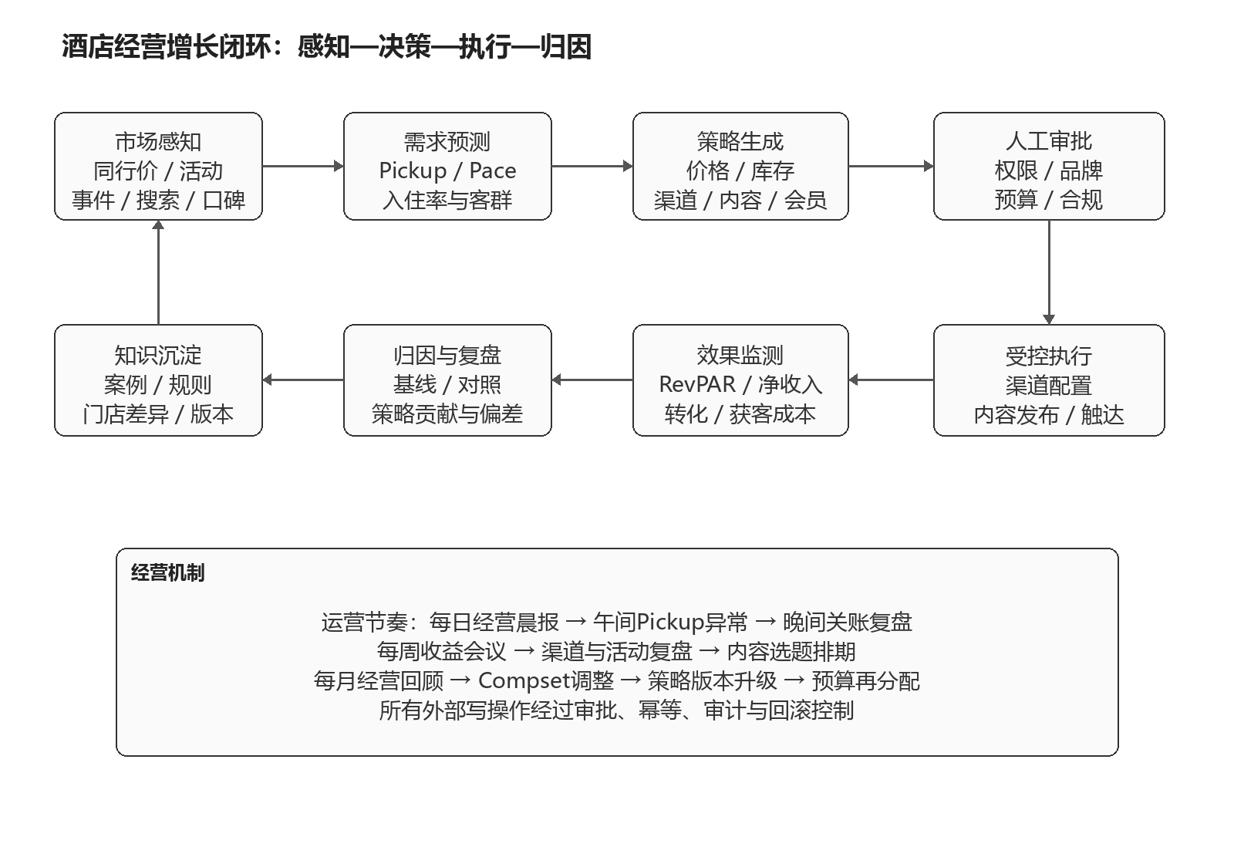
图2 酒店经营增长闭环

6.2 AgentState最小字段
字段 | 说明
task_id / session_id / tenant_id / property_id | 任务、会话、租户和门店归属
objective / constraints / horizon | 经营目标、约束和预测时间范围
data_cutoff / source_versions | 数据截止时间和来源版本
metric_context / baseline / budget | 指标口径、基线和预算
market_context / event_context | 同行、事件、天气、交通和内容信号
recommendations / evidence_refs | 结构化策略、证据与置信度
approval_status / execution_plan | 审批、执行步骤和幂等键
measurement_window / attribution | 效果观察窗、对照与归因方法
error / retry_count / degraded_flags | 错误、重试、熔断和降级状态
final_result / state_version | 最终结果、版本和完成时间

6.3 状态机
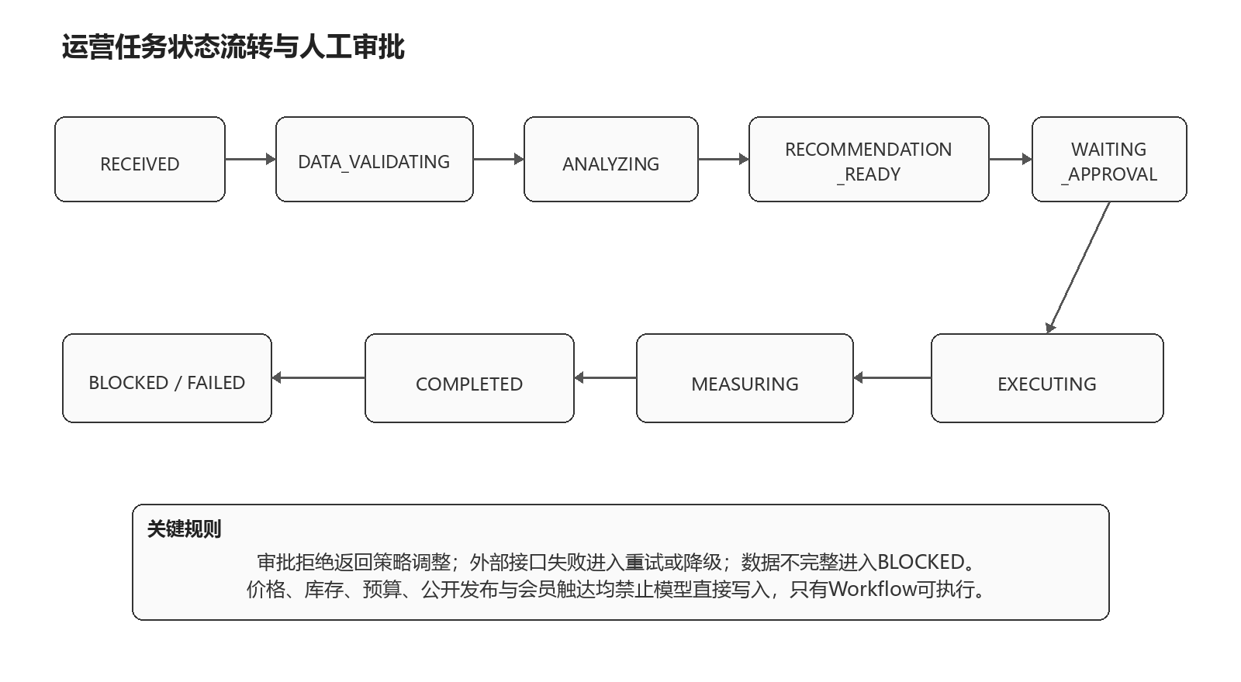
图3 运营任务状态流转与人工审批

6.4 编排规则
- 涉及外部写操作的任务必须进入WAITING_APPROVAL，审批拒绝、超时或参数变化均不得继续执行。
- 每个分析节点先冻结data_cutoff和source_versions，避免同一任务中口径漂移。
- 关键结论必须同时包含事实、推断、建议、置信度、适用期和反例条件。
- 外部写Tool只能由Approval Workflow调用，Agent无法绕过Policy Judge。
- 审批后生成execution_token并锁定策略参数；变更参数必须重新审批。
- 执行后必须回读真实状态；仅收到HTTP成功不等于业务执行成功。
- 效果测量到期自动生成复盘任务，并将结果写回策略和案例知识库。

7. Tool与业务能力层

7.1 核心Tool清单
Tool | 输入 | 输出 | 稳定性与权限要求
CompetitorRateSnapshotTool | compset / dates / room_rules | rate snapshots / evidence | 授权来源、限频、证据和匹配置信度
MarketEventSearchTool | geo / dates / categories | events / impact signals | 多源去重、时效和可信度
DemandForecastTool | property / horizon / scenario | forecast / interval / drivers | 版本化特征与可回测模型
RevenueRecommendationTool | forecast / pickup / inventory | rate / restriction suggestions | 只建议；硬规则与审批前置
ChannelParityTool | channel / room_rate_map | parity issues / evidence | 匹配失败不输出确定性倒挂
PromotionPerformanceTool | campaign / window / baseline | incrementality / net contribution | 财务口径与归因假设可见
OperationKnowledgeSearchTool | query / property / date | cases / citations / scores | 版本、来源、适用门店和有效期
ContentGenerationTool | brief / assets / platform | copy / image brief / labels | 素材版权、品牌和AI标识校验
ContentPublishTool | approved_content / account / schedule | publish_id / status | 正式授权、审批令牌、幂等和回读
ReviewInsightTool | reviews / period / filters | topics / drafts / actions | 脱敏、证据引用和人工回复
AudienceStrategyTool | consented_segments / objective | segment / offer / frequency | 同意、退订、频控和最小化
NotificationTool | recipient / template / payload | delivery_status | 失败重试、退订和审计

7.2 Tool契约要求
- 统一返回success、data、error_code、error_message、source、source_timestamp、trace_id。
- 所有Tool Schema版本化，字段语义、单位、时区、币种和缺失值规则明确。
- 读Tool默认可按策略重试；写Tool必须具备idempotency_key和业务唯一约束。
- 外部平台调用配置timeout、retry、backoff、circuit_breaker和rate_limit。
- 权限由后端RBAC/ABAC校验，不依赖Prompt、页面隐藏或模型自律。
- 采集、发布和触达能力以平台正式开放权限、合同和账号授权为准。

7.3 数据采集频率建议
对象 | 默认频率 | 动态提频条件 | 降级方式
同行价格/活动 | 未来30天每日2次；31-120天每日1次 | Pickup异常、重大活动、临近入住、竞争对手突变 | 使用最近快照并显示陈旧标识
PMS/CRS预订库存 | 15分钟增量；每日全量对账 | 高入住或接口恢复后 | 只读快照，不生成写策略
大型活动/天气交通 | 每日1次；临近事件每4小时 | 事件变更、极端天气、交通中断 | 转人工核实来源
点评与内容数据 | 每日1至4次 | 负面集中、爆款内容、活动投放 | 保留上次结果并提示缺口
内容效果 | 发布后1/6/24/72小时 | 出现爆发或异常评论 | 延迟归因，不补造数据

8. 数据资产与运营RAG

8.1 数据分级
等级 | 数据类型 | 使用规则
A-经营事实 | PMS/CRS/POS/CRM/财务/渠道回读 | 可作为直接结论依据，记录业务主键和时间
B-市场证据 | 同行快照、活动、点评、平台公开信息 | 必须携带来源、采集时间、适用范围和合法性标签
C-案例知识 | 运营案例、内容爆点、SOP、品牌规则 | 用于类比和建议，不可替代门店事实
D-模型推断 | 需求预测、情绪、匹配、归因和建议 | 明确标识为推断并包含置信区间或可信分值
E-缺失/未知 | 权限不足、过期、冲突或质量不达标 | 不得用模型补造；返回缺口和补救动作

8.2 运营知识库分类
- 全国酒店增长案例：城市、档次、客群、投入、动作、周期、结果、证据和可复制条件。
- 目的地内容：商圈、交通、景点、餐饮、演出、会展、季节和拍摄素材。
- 收益策略：价格梯度、房型、限制条件、压缩夜、肩部日期和复盘结果。
- 渠道活动：规则、佣金、补贴、门槛、适用日期、叠加冲突和历史ROI。
- 品牌与合规：品牌语调、禁用表达、版权、AI标识、平台规范和审批流程。
- 门店运营：设施、房型、早餐、停车、产能、SOP和差异配置。

8.3 RAG元数据
字段 | 说明
tenant_id / property_scope | 租户及适用门店
document_type / case_type | 政策、案例、活动、内容、收益、SOP
source / source_url / captured_at | 来源、链接和采集时间
rights / usage_scope | 版权、授权和可使用范围
city / segment / guest_type | 城市、酒店档次和目标客群
version / effective_from / effective_to | 版本和有效期
evidence_level / confidence | 证据等级和可信度
approval_status / owner | 审批状态和内容责任人
outcome_metrics / caveats | 案例结果、口径和不可复制条件

8.4 数据质量与对账
- PMS、渠道和财务按business_date、stay_date、booking_date分别建模，禁止混用。
- 订单变更与取消使用事件流或快照差分，防止重复计算Pickup。
- 币种、税费、服务费、佣金、补贴和含早口径必须显式配置。
- 每日输出完整性、及时性、唯一性、准确性和跨系统对账报告。
- 关键数据质量不达标时冻结写策略，只允许输出受限说明和修复任务。

9. 策略引擎、审批与实验

9.1 策略卡片结构
字段 | 要求
objective | 提升RevPAR、净收入、直接渠道、复购或降低成本等单一主目标
baseline / target | 当前基线、目标、对比周期和财务口径
recommendation | 结构化动作、对象、参数、有效期和执行顺序
evidence | 市场、需求、库存、渠道、内容和案例证据
expected_impact | 预期区间、假设和不可控因素
guardrails | 价格、库存、预算、品牌、隐私和平台边界
approval_route | 审批角色、超时、升级和拒绝原因
measurement | 观察窗、对照、归因方法和复盘时间

9.2 审批矩阵
动作 | 最低审批 | 强制拦截
价格和限制条件调整 | 收益经理；超阈值需店总 | 超出门店上下限、无库存证据、数据过期
渠道活动/补贴/预算 | 渠道负责人+财务 | 预算不足、活动叠加冲突、净贡献为负
公开内容发布 | 市场负责人 | 版权不明、AI未标识、虚假承诺、品牌违规
点评公开回复 | 门店运营/品牌 | 赔偿承诺、人身安全、法律纠纷、隐私内容
会员营销触达 | 会员负责人 | 无同意、已退订、超过频控、敏感分群
库存关闭/超售 | 收益经理+店总 | 无恢复方案、影响已入住订单、缺少PMS回读

9.3 实验与归因
- 上线策略前固定基线、受影响日期、客群、渠道、预算和观察窗。
- 优先使用随机对照、地域/门店对照或时间序列差分；无法对照时明确只做相关性分析。
- 同时监测收益、取消、退款、投诉、口碑、成本和门店执行负荷，防止单指标优化。
- 短期内容曝光不得直接归因于入住收入；需通过落地页、券、订单或会员标识建立链路。
- 实验结论必须记录统计置信度、样本量、外部事件和是否可推广到其他门店。

10. 错误恢复与降级

10.1 错误分类
类别 | 示例 | 处理策略
数据错误 | 缺失、重复、时区、房型匹配、口径冲突 | 阻断写策略，生成质量任务和受限报告
平台接口错误 | 超时、限流、5xx、授权过期 | 退避重试、熔断、告警和人工导入
模型错误 | Schema失败、幻觉、上下文溢出 | 结构化修复一次，失败则切模型或转人工
业务规则错误 | 预算不足、库存变化、活动冲突 | 重新读取业务状态并重算，不盲目重试
审批错误 | 超时、拒绝、审批人缺失 | 升级、改派或终止；禁止默认通过
执行不一致 | 接口成功但渠道未生效 | 回读校验、补偿动作和人工核对

10.2 降级规则
- 同行数据过期：展示最近快照及陈旧时长，不生成精确跟价建议。
- 需求模型不可用：回退到同星期历史、Pickup阈值和规则模型，并标记低置信度。
- 内容平台不可用：保存已审批内容到待发布队列，不使用非官方自动化绕过。
- PMS/CRS不可用：冻结价格与库存执行，仅允许查看最近只读快照。
- 归因链路不完整：只报告曝光、互动或订单事实，不宣称增量收益。

11. 可观测性与经营任务追踪

11.1 Trace要求
维度 | 记录内容
Task | task_id、租户、门店、目标、负责人、状态、开始/结束时间
Data | 数据源、截止时间、版本、质量、缺失和对账结果
Agent Step | Agent、输入输出摘要、Prompt版本、决策理由
Model Call | 模型、tokens、延迟、成本、错误和降级
Tool Call | Tool、脱敏参数、结果、来源、延迟、幂等键
Approval | 审批人、意见、参数快照、时间和授权令牌
Execution | 执行前后状态、外部ID、回读和补偿
Measurement | 基线、观察窗、指标、归因、结果和复盘结论

11.2 经营告警
- 未来30天Pickup显著偏离、入住率压缩、异常退订或价格倒挂。
- 渠道库存断层、漏开误关、活动冲突、授权即将过期或执行回读不一致。
- 重大事件新增/取消、极端天气、交通中断或同行大幅调价。
- 内容负面舆情、评论主题突变、投放成本异常、转化链路中断。
- 个人信息越权、未审批写操作、AI标识缺失、版权到期或敏感内容命中。

11.3 运营节奏
节奏 | 自动产物 | 负责人动作
每日晨间 | 昨日经营、未来Pickup、异常日期、待审批策略 | 晨会确认重点和负责人
每日午间 | 临近入住、退订、事件、竞品和渠道异常 | 必要时快速审批与执行
每日晚间 | 执行回读、当日效果、失败任务和次日风险 | 关账前复核与交接
每周 | 收益会议包、内容与渠道复盘、下周事件 | 确认策略、排期和实验
每月 | 经营复盘、Compset、预算、模型偏差和案例 | 更新规则、目标和资源

12. 效果评估体系

12.1 核心评估指标
指标 | 定义 | 一期目标
Rate Shop有效覆盖率 | 计划日期/同行/价型中具备合格证据的比例 | >=90%
房型价型匹配准确率 | 人工抽检中标准化匹配正确比例 | >=95%
事件识别准确率 | 经运营确认的有效高需求事件比例 | >=85%
需求预测WAPE | 按门店和入住日加权绝对百分比误差 | 稳定日期<=20%；活动日期单列
策略证据覆盖率 | 关键策略关联合格数据或知识证据比例 | >=98%
Tool选择准确率 | 选择正确Tool且参数完整的比例 | >=95%
Tool执行成功率 | 有效调用并获得可用业务结果的比例 | >=98%
写操作回读一致率 | 外部执行结果与平台任务状态一致比例 | 100%
未审批写操作 | 无有效审批令牌的外部写操作次数 | 0
AI内容标识覆盖率 | 对外生成内容显式/隐式标识合规比例 | 100%
审计覆盖率 | Tool、审批、执行、发布、触达和知识变更留痕比例 | 100%
策略复盘完成率 | 到达观察窗后完成归因与结论的策略比例 | >=95%

12.2 业务结果指标
- 收益：OCC、ADR、RevPAR、TRevPAR、净房费收入、渠道贡献利润、预算达成率。
- 渠道：直接渠道占比、渠道净ADR、活动增量、取消率、佣金率和价盘一致性。
- 增长：内容有效线索、落地页转化、获客成本、团购核销、复购率和会员收入。
- 口碑：口碑分值、负面主题占比、回复时效、问题关闭率和重复投诉率。
- 效率：经营分析耗时、审批时长、策略执行时长、人工导表次数和失败恢复时间。
- 业务结果不设无条件增长承诺；按试点门店、基线、季节和实验设计确定目标。

12.3 评测集
- 同行价格与活动100组：覆盖房型、早餐、退改、会员、券、售罄和异常页面。
- 事件与需求80组：覆盖节假日、演出、会展、赛事、天气和活动取消。
- 收益与渠道100组：覆盖Pickup、压缩夜、肩部日期、倒挂、活动冲突和预算。
- 内容与口碑100组：覆盖品牌、版权、AI标识、虚假承诺、负面点评和发布失败。
- 异常恢复60组：覆盖限流、接口5xx、数据缺失、审批拒绝、回读不一致和熔断。

13. API与数据模型

13.1 核心API
Method | Path | 说明
POST | /api/v2/ops/tasks | 创建经营分析或策略任务
GET | /api/v2/ops/tasks/{id} | 查询状态和结果
GET | /api/v2/ops/tasks/{id}/events | 获取任务事件流
POST | /api/v2/market/rate-shop | 启动授权同行价快照
GET | /api/v2/market/events | 查询需求事件日历
POST | /api/v2/forecast/demand | 生成需求预测
POST | /api/v2/revenue/recommendations | 生成收益策略
POST | /api/v2/approvals | 创建审批
POST | /api/v2/executions | 使用审批令牌执行动作
POST | /api/v2/content/generate | 生成内容和素材建议
POST | /api/v2/content/publish | 发布已审批内容
GET | /api/v2/measurements/{id} | 查询效果与归因
POST | /api/v2/knowledge/search | 检索运营知识

13.2 核心数据表
表 | 用途
ops_task / ops_step / ops_event | 经营任务、状态版本和执行事件
property_metric_daily / pickup_snapshot | 经营指标和预订增量快照
compset / competitor_rate_snapshot | 同行集合、价型匹配和证据
market_event / event_impact | 需求事件和影响评估
demand_forecast / forecast_driver | 预测结果、区间、驱动与版本
strategy_recommendation / strategy_version | 策略、参数、证据和版本
approval / execution / execution_readback | 审批、写操作和业务回读
channel_rate_inventory / promotion | 渠道价盘、库存和活动
content_asset / content_plan / publish_record | 素材、内容、审批与发布
review_topic / action_item | 口碑主题和问题闭环
audience_segment / touch_policy | 合规分群和触达频控
measurement / attribution_result | 基线、观察窗、归因和复盘
knowledge_document / chunk | 运营知识、元数据、向量和引用

13.3 关键约束
- 所有业务对象使用全局唯一ID并关联tenant_id、property_id和trace_id。
- 指标值必须携带metric_definition_version、currency、timezone和data_cutoff。
- 策略、审批和执行采用不可变版本；执行参数与审批参数必须哈希一致。
- 外部写操作使用idempotency_key、业务唯一约束和execution_token。
- 内容资产记录rights_owner、usage_scope、expires_at和ai_generated_flag。
- 个人数据默认脱敏；访问由独立权限服务和业务目的共同约束。

14. 非功能、安全与合规

14.1 性能与可用性
项 | 一期目标
普通业务API | P95<=1秒（不含外部平台和模型）
任务首状态反馈 | <=2秒
经营晨报 | 单店数据齐备后10分钟内生成
事件/价格告警 | 数据到达后5分钟内创建任务
并发 | 支持不少于20个门店任务并行，可横向扩展
任务恢复 | 服务重启后从Checkpoint恢复

14.2 安全与权限
- 按tenant、property、role、user、data_purpose和action实施RBAC/ABAC。
- 外部账号令牌、模型密钥和第三方凭据保存在企业密钥管理系统，不写入Prompt或日志。
- 价格、库存、预算、发布、回复和触达采用独立白名单Tool与双重校验。
- 日志、Trace和评测集默认脱敏，不记录完整证件、手机号、支付和会员敏感信息。
- 支持异常账号、批量下载、越权查询、未审批写入和密钥泄露检测。

14.3 平台与内容合规
- 遵循《个人信息保护法》《数据安全法》及企业数据分类分级、保留和删除制度。
- 同行与内容数据仅使用正式授权、合同允许、人工合法采集或可公开使用的来源。
- 抖音等发布能力必须经开放平台申请、企业账号授权和用户可见审批。
- 生成的文本、图片、音频和视频按《人工智能生成合成内容标识办法》添加显式与隐式标识。
- 所有酒店设施、价格、活动、评价、稀缺性和优惠条件必须可由事实或已批准配置证明。
- 不使用未授权肖像、音乐、图片、商标和竞品素材；素材到期自动阻断发布。

14.4 合规参考
依据 | 系统落实
《人工智能生成合成内容标识办法》（2025-09-01施行） | 生成与发布环节保留显式/隐式标识、内容编号和不少于制度要求的日志
《中华人民共和国个人信息保护法》 | 合法性基础、目的限制、最小必要、敏感信息保护、撤回与删除
抖音开放平台发布能力规范 | 正式应用、能力申请、账号授权、限额、发布记录和平台回读
小红书分享/开放平台现有能力 | 以实际开放权限为准；不使用Cookie或模拟操作绕过授权

15. 部署与运行

15.1 服务拆分
一期采用模块化单体与独立Agent Worker组合，组件包括web、api、agent-worker、scheduler、redis、db、vector-db、object-storage、connector、evaluation和observability。PMS、CRS、OTA、内容平台、评论、活动和天气能力通过Adapter隔离。

15.2 环境
- dev：本地开发，模拟PMS/渠道/发布服务和固定脱敏数据集。
- test：集成、故障注入、权限、安全、评测回归和小流量沙箱验证。
- pilot：试点门店，只读分析先行；写操作由人工双确认并限制账号范围。
- prod：正式数据源、最小权限、审计、监控、备份、灾备和告警全部开启。

15.3 配置与发布
- Prompt、Agent、Tool Schema、Compset、指标、规则、审批、品牌和触达策略均版本化。
- 配置变更经过草稿、测试、审批、灰度、观测和回滚。
- 模型和预测版本变更必须重跑固定评测集，不得仅依据主观体验上线。
- 生产连接器按门店和平台分级熔断，单一平台故障不影响其他经营分析。

16. 验收、里程碑与交付物

16.1 业务验收场景
场景 | 输入 | 必须完成
AC-01 同行价监控 | Compset+未来日期+价型规则 | 生成可比快照、证据、匹配置信度和变更告警
AC-02 活动高峰 | 大型活动+PMS Pickup+库存 | 识别影响日期、预测区间、压缩夜和策略建议
AC-03 收益策略 | 需求+库存+价格+渠道成本 | 生成可解释建议；审批后执行并回读
AC-04 渠道冲突 | 价盘+活动+库存 | 定位倒挂/漏开/误关/叠加冲突并给出处理任务
AC-05 内容发布 | 选题+图片+品牌规则+账号授权 | 生成、标识、审核、预约发布和效果回收
AC-06 口碑会员 | 点评+授权会员数据 | 生成问题闭环、合规分群和触达建议
AC-07 故障恢复 | 接口限流/数据缺失/回读不一致 | 重试或降级、Trace完整、无未知执行状态
AC-08 审批拦截 | 未审批改价/发布/触达 | 100%阻断并生成安全审计事件

16.2 建设里程碑
阶段 | 主要内容 | 退出条件
M1 数据底座 | PMS/CRS/渠道/财务口径、经营指标、权限 | 数据对账和指标测试通过
M2 市场与事件 | Compset、Rate Shop、活动日历、运营RAG | 证据、质量和检索验收通过
M3 策略主链路 | 预测、收益、渠道、任务、审批和回读 | 试点只读与受控写场景跑通
M4 内容与口碑 | 素材、生成、审核、发布、点评和归因 | 账号授权、标识和品牌验收通过
M5 评测与试点 | 固定评测、故障注入、经营会议和门店试点 | 质量门槛达标并完成复盘

16.3 项目交付物
- 产品需求规格说明书、系统需求规格说明书和业务流程说明。
- 系统架构、Agent Workflow、状态机、审批矩阵和关键时序。
- 数据模型、数据字典、指标口径、Compset规则、事件日历和运营知识规范。
- API、Tool/MCP契约、Adapter接入、平台授权和回读说明。
- 评测集、自动化测试、安全测试、故障注入、试点与验收报告。
- Docker部署、配置、运行、监控、备份、灾备、应急和回滚手册。
- 完整源代码、版本发布记录和合规材料。

17. 风险、假设与后续规划

17.1 主要风险
风险 | 影响 | 控制措施
平台数据权限或规则变化 | 采集、发布和效果数据中断 | 授权API优先、多源适配、人工导入和权限监控
房型价型不可比 | 错误跟价和倒挂判断 | 标准模型、置信度、人工校正和不确定性展示
大型活动信息不准确 | 需求预测和策略偏差 | 多源交叉、可信度、取消监控和情景预测
经营归因夸大 | 错误预算分配 | 基线、对照、观察窗、财务口径和外部事件记录
内容版权或虚假宣传 | 平台处罚与品牌风险 | 素材权利、事实校验、AI标识、人工审批和下架流程
模型建议过度自动化 | 价格、库存和客户权益风险 | 只建议、审批、白名单Tool、回读和熔断
多门店口径不一致 | 集团比较失真 | 统一指标语义层、门店差异配置和版本治理
门店执行负荷过高 | 策略无法落地 | 任务优先级、产能约束、收益/成本共同评估

17.2 关键假设
- 酒店能够提供经确认的PMS、CRS、财务、渠道和门店产能数据。
- OTA、内容和评论平台能力以企业已获得的正式权限和合同为准。
- 酒店已明确价格、库存、活动、内容、会员和预算的审批责任链。
- 试点期采用可核验历史数据和真实经营过程，不用模拟结果替代业务验收。

17.3 后续扩展
- 集团经营中枢：跨门店需求迁移、区域Compset、集团预算和品牌策略。
- 动态收益优化：在合规审批和实验成熟后引入实时价格与库存优化。
- 本地生活投放：对接正式广告与团购能力，统一预算、素材、订单和核销归因。
- 会议宴会与餐饮：线索优先级、报价建议、场地库存、菜单和贡献利润。
- 采购与能耗：结合入住预测优化布草、易耗品、早餐、能源和设备维护。
- 多模态口碑：在授权范围内分析图片、视频和语音反馈，发现设施与服务问题。
V2.0结论
本平台的核心不是让Agent替代收益经理和运营负责人，而是让经营信号更早被发现、策略更可解释、执行更受控、结果更可归因，并把每次门店实践转化为可复用的企业运营资产。

附录A：核心经营指标口径
指标 | 建议口径
OCC | 已售可用间夜 / 可售间夜；需明确维修房、停用房和免费房口径
ADR | 房费收入 / 已售间夜；明确税费、服务费、免费升级和日租房口径
RevPAR | 房费收入 / 可售间夜，或OCC×ADR
TRevPAR | 客房、餐饮及其他经营收入 / 可售间夜
净ADR | 房费收入减佣金、补贴、支付、活动和可归属获客成本后 / 有效间夜
Pickup | 两个快照之间，指定入住日新增净预订间夜；需扣除取消和变更
Pace | 当前Pickup/On-books与历史同提前量或预算的比较
渠道贡献利润 | 渠道净收入减可归属变动成本；不以订单额或GMV替代
内容获客成本 | 可归属内容与投放成本 / 合格线索、订单或到店数
复购率 | 观察窗内再次完成入住的有效会员数 / 可复购会员数

附录B：一期项目目录建议
hotel-ops-agent-platform/
├── frontend/
├── backend/
│ ├── app/
│ │ ├── api/
│ │ ├── agents/
│ │ │ ├── supervisor/
│ │ │ ├── market_intelligence/
│ │ │ ├── revenue_management/
│ │ │ ├── channel_operations/
│ │ │ ├── content_growth/
│ │ │ ├── reputation/
│ │ │ ├── membership/
│ │ │ └── operating_efficiency/
│ │ ├── graph/
│ │ ├── state/
│ │ ├── tools/
│ │ ├── policy/
│ │ ├── approvals/
│ │ ├── measurement/
│ │ ├── rag/
│ │ ├── services/
│ │ ├── adapters/
│ │ ├── repositories/
│ │ ├── schemas/
│ │ ├── evaluation/
│ │ └── observability/
│ └── core/
├── data/
├── tests/
├── docker/
├── docs/
├── docker-compose.yml
└── README.md

